Литературный час в Осинцевской сельской библиотеке.

Тема: «Путешествие в мир писателя П.П.Бажова»
1 вариант
Актуальность выбранной темы:
Родина…… Она у каждого своя. Для кого-то это целая страна, для кого-то это милый сердцу уголок- его родной город. И сколько бы ни жил человек на земле, Родина для него одна. Уральский край – богат он своей историей, своими тайнами, своими мастерами да умельцами, славится наш край своими писателями, да сказителями. Именно они рассказывают в своих произведениях о жизни нашего края, о его особенностях и традициях.
Павел Петрович Бажов написал много интересных сказов, в которых быль тесно переплетается с вымыслом. Он рассказывал о жизни и быте жителей древнего Урала.
Мы решили познакомиться с произведениями этого замечательного писателя.

Проблема: мы не имеем достаточных знаний о культуре и традициях уральского народа, описанных в произведениях уральского писателя П. П. Бажова.

Цель: расширение знаний о культуре и традициях уральского народа посредством ознакомления с произведениями сказителя П. П .Бажова.

Задачи:
- Узнать о жизни Уральского писателя П. Бажова
- Узнать о творчестве П.П. Бажова, как о части культуры Уральского народа
- Выяснить чему учат сказы Бажова

Обоснование выбора темы литературного часа: имя Павла Петровича Бажова известно детям , но не всегда сразу они называют его произведения, в основном вспоминают одно “Серебряное копытце”. Только вдумчивое чтение поможет маленькому читателю раскрыть все сокровища уральского сказа. Сказ – жанр эпоса, опирающийся на народные предания и легенды, повествование, ведущееся от лица рассказчика. В основе сказа лежат события, которые реально происходили когда-то давно. Поэтому в произведениях писателя много просторечных, устаревших слов, с которыми тоже нужно научить детей работать. Заставить читать невозможно, нужно научить читать, а для этого прежде всего необходимо пробудить интерес к самому писателю. Поэтому я предлагаю материал для знакомства с П.П.Бажовым: жизнь, судьба, мир вещей, творчество. Это будет своеобразная виртуальная экскурсия в мир писателя. Фото для виртуальной экскурсии в дом-музей писателя взяты на сайтах http://nashural.ru/Goroda_i_sela/dom-bajova-sysert.htm . Текст Ермильевой Светланы.
http://russiantowns.livejournal.com/1992734.html
- Наследие Бажова, как вы знаете, велико, и вам предстоит познакомиться с Хозяйкой медной горы, с мастером Данилой и другими героями. Но в первую очередь давайте поговорим о самом авторе. Что всегда интересно узнать о человеке?
Информация библиотекаря о П.П.Бажове по плану.
Основное содержание
Семья П.П.Бажова
Детские годы Бажова
Годы учения Бажова
Творчество
-В семье Петра Васильевича и Августы Степановны Бажевых (так писалась фамилия) 15 (27) января 1879 г. родился сын Павел. Пётр Бажев был мастером сварочного цеха Сысертского металлургического завода на Урале. Мать – искусная кружевница.
- Детские годы .Павел Петрович с раннего возраста видел тяжелейший труд взрослых, он постигал в детстве те нормы жизни, которые были свойственны настоящим рабочим людям. “Мы очень рано начинали себя сознавать ответственными членами семьи. Пойти на рыбалку значило “добыть на ушку, а то и на две”, сходить в лес — принести ягод или грибов”. По вечерам, отдыхая от тяжёлой работы, взрослые рассказывали сказы, которые жадно слушали ребятишки. Позднее П.П. Бажов говорил: “Запас образов и сюжетов уральского рабочего творчества у меня был с детских лет... Но если бы не Пушкин, я бы так и остался заводским пареньком с четырёхклассным образованием. Впервые получил томик Пушкина на довольно тяжёлых условиях — выучить его наизусть. Библиотекарь, наверно, пошутил, но я отнёсся к делу серьёзно. Учить было довольно трудно, многое было непонятно. Но... потом стихи сами заучивались”.
Вечерами, после тяжёлого трудового дня заводская детвора собиралась у сторожил завода и слушали “тайные сказы” - народные предания о тяжелом труде в старых рудниках, о бунтах крепостных рабочих, легенды в которых говорилось о несметных сокровищах Уральских гор, охраняемых “тайной силой” - Малахитницей. Слышал эти горняцкие сказы и П. Бажов.
-“Годы учения П.П. Бажова”.
Павел был в семье единственным сыном, родители смогли дать ему образование. Поскольку в гимназии учиться было очень дорого, Пашу отдали в духовное училище в Екатеринбурге. Учился он очень хорошо, был переведён в духовную семинарию Перми. А вот дальше учиться ему не пришлось - умер отец, надо было работать, помогать слепнущей матери.
Чтобы продолжить образование и поддержать мать, он начал работать.
В своей автобиографии Павел Бажов писал: “Я имел возможность получить образование. Отдали меня в духовную школу, где плата за право обучения была значительно ниже против гимназии, не требовалось форменной одежды, и была система общежитий, в которых содержание было гораздо дешевле, чем на частных квартирах”. Он учился в Екатеринбургском духовном училище, а затем в Пермской семинарии. Студенты очень гордились, что в стенах их семинарии учились и получили дипломы писатель Д.Н. Мамин-Сибиряк и изобретатель радио А.С.Попов. Духовная карьера вовсе не привлекала двадцатилетнего юношу, и он отказался от лестного предложения служить в церкви.
После учебы Бажов почти двадцать лет работал учителем русского языка, собирая все эти годы по селам и деревням фольклорный материал.
- С юности идея служения народу для Бажова стала важнейшей.
Устойчивым был его интерес к этнографии, краеведению, фольклору. На протяжении полутора десятков лет Бажов во время летних каникул ходил или ездил на велосипеде по Уралу, знакомился с бытом и экономикой края, вёл фольклорно-этнические записи.
В 1924 году выходит его первая книга – “Уральские были”, в которой писатель представил зарисовки, воспоминания о дореволюционном быте сысертских заводов. “Уральские были” открывают цикл историко-публицистических очерков Бажова.
Над сборником сказов “Малахитовая шкатулка” он работал с 1936 года до последних дней своей жизни. Сказы "Малахитовой шкатулки" во время войны помогали солдатам воевать, выживать людям в тылу.
Книги его поэтически воспевают труд, превращающийся в творчество (“Каменный цветок” (1938), “Горный мастер” (1939), “Хрупкая веточка” (1940), “Железковы покрышки” (1942), “Приказчиковы подошвы” (1936), “Про великого Полоза” (1936), “Огневушка-поскакушка” (1940) и др.)
Павел Петрович своими сказами открыл миру уральские легенды, уральские характеры, уральский язык. В его сказах - жизнь и работа уральских мастеров: гранильщиков, камнерезов, старателей.
Но и сам Бажов, как большой мастер, вложил много труда, знаний, вдохновения, чтобы подарить всем нам драгоценную "Малахитовую шкатулку". Каждый из вас может ее открыть, "достать" из нее сказ и полюбоваться Бажовским, уральским словом.
Сказы так умны и так красивы, что композиторы сочиняли музыку к сказам (есть балет и опера "Каменный цветок").
Художники любят рисовать иллюстрации к сказам Бажова. По сказам поставлены спектакли, снят кинофильм, мультфильмы.
Бажова помнят у нас в стране, его именем названы улицы, библиотеки.
В Копейске есть поселок его имени.
По Волге ходит пароход "Павел Бажов".
В Сысерти и Екатеринбурге есть дома, где жил писатель. Теперь это музеи.
-Давайте и мы с Вами совершим виртуальную экскурсию в дом-музей Бажова. Подумайте, что нового вы узнали о писателе через мир вещей, окружавших его?
- А сейчас мы с вами совершим ещё одно путешествие – в мир сказов Бажова.
“Малахитовая шкатулка”, сказ П.П.Бажова “Каменный цветок”. Жанр произведения.

Беседа с детьми.
-Сказ – жанр эпоса, опирающийся на народные предания и легенды, повествование, ведущееся от лица рассказчика. В основе сказа лежат события, которые реально происходили когда-то давно.
По определению словаря С.И. Ожегова, Шведовой сказ – это
1) народное эпическое повествование (Сказ о народных героях.),
2) в литературоведении: повествование, имитирующее речь рассказчика и ведущееся от его лица. (Сказы Лескова, Бажова).
Какие произведения напоминает сказ? (Сказка, рассказ). Чем отличается?
Сравнивая эти два жанра, мы можем назвать отличительные черты сказа: сказы написаны на фольклорном материале; они повествуются рассказчиком; рассказчик – простой представитель народа, но: устами его говорит писатель, мастер слова; сказы повествуют о жизни горно-заводских рабочих Урала.
Есть еще одно родственное слово – рассказ. Рассказ – это прозаическое произведение, в основном повествовательного характера, в центре которого чаще всего какой-то один эпизод, в котором происходят реальные события.
Таким образом, если проследить взаимосвязь определений сказ – рассказ – сказка, то можно сделать вывод, что в сказе сочетаются жанры сказки и рассказа.

-История рождения сказов П.П. Бажова.Обстоятельства, побудившие Бажова к написанию сказов, были таковы. Свердловское книжное издательство предприняло выпуск сборника “Дореволюционный фольклор на Урале”. Бажов предложил составителю сборника В.П. Бирюкову “записанные по памяти” уральские рабочие сказы. Первым был сказ “Дорогое имечко”. За ним последовали еще два – для той же книги. Издание уральского фольклорного сборника было толчком, который был так необходим, чтобы вывести Бажова на путь литературного творчества.
Сказы “Малахитовой шкатулки” были представлены читателю как восстановление по памяти воспринятого когда-то от дедушки Слышко – В.А. Хмелинина. Бажов сам был уверен: он воспроизводит то, что в 1892–1895 годах слышал от Хмелинина в Полевском заводе, приезжая домой на каникулы.
Объясняя, почему он обратился к сказовому жанру лишь в 1936 году, Бажов писал: “Воспроизводить сказы до 36-го года не пытался. Прежде всего, вероятно, потому, что просто не было времени для литературной работы такого рода. Кроме того, в то время как Вы помните, всякая сказка была в загоне: боялись, что с ней идет демонология, близкая к поповщине…”.
Сказы Бажова наполнены реальными географическими названиями, вполне объяснимыми. Гумешки - от слова “гуменце” - невысокий пологий холм. Мраморское - от слова “мрамор”, там его добывали и обрабатывали. Основание ему положили мастера, вывезенные с семьями из Петергофской гранильной фабрики, о чём в Мраморском до сих пор хорошо помнят.
Художественное пространство в произведениях Бажова уникально: с одной стороны, это подлинное место (Бажов порой очень точно определяет его), с другой – это своеобразный иной мир, и название Гумешки или Красная Горка - такие же символы волшебного мира, как тридевятое царство. Но соприкоснуться с волшебством может только мастер.
Это и особое географическое пространство: стык материков, водораздел Волги и Оби, Уральский меридиан. Металлургические заводы и рудники появились в этих местах ещё в 18 веке и имели богатую и славную историю. Даже на гербе Екатеринбурга, уральской столицы, изображены рудничный колодец и плавильная печь…
Главными героями сказов Бажова являются, прежде всего, уральские умельцы.
-Образ рассказчика в сказе.
Сказы Бажова восходят к устным преданиям горнорабочих и старателей – преданиям, которых много бытовало в этих местах и в которых причудливо сочетались реальность и сказка.
Богатство земельных недр, тайные знаки “спрятанных кладов” - темы многочисленных историй, которых слышал Бажов великое множество. Хорошими рассказчиками были сысертские старики А.Е.Клюква и И.П.Короб. Но самым выдающимся оказался Василий Алексеевич Хмелинин, по прозвищу дед Слышко, Стаканчик и Протча. Дед Слышко рассказывал всё, что в своё время узнал от других стариков. Он работал сторожем дровяных складов при заводе, и у его сторожки на Думной горе собирались ребятишки послушать интересные истории. В то время Хмелинину уже шел восьмой десяток. Старик еще бодро держался, бойко шаркал ногами в подшитых валенках, не без задора вскидывал клинышек седой бороды, но все же чувствовал, что доживал последние годы. “Время высушило его, ссутулило, снизило и без того невысокий рост, но все еще не могло потушить веселых искорок в глазах”, - писал Бажов.
В.А.Хмелинин рассказывал ребятишкам о Гумёшевском руднике, его истории, хозяевах, загадочных происшествиях, о “тайной силе”, о девке Азовке, ящерках и других чудесных помощниках горняков и камнерезов.
Рассказчик часто обращался к слушателям и приговаривал: “Слыш-ко”. Так и прозвали старого горняка дедушкой Слышко. Когда мы читаем сказы Бажова, то словно бы слышим добрый, чуть насмешливый голос и видим живую улыбку дедушки Слышко.
Советуем прочитать!
- Трудно найти человека, который не знал бы и не любил сказы П.П.Бажова.
Сказы Павла Петровича являются сокровищем русской литературы.
С детства дети очень любят многие сказы Бажова и не только про Хозяйку Медной горы , а и про Малахитовую шкатулку, и про Каменный цветок, и другие. У Бажова есть и другие малоизвестные сказы, например, "Ермаковы лебеди", про легендарного покорителя Сибири, который в детстве - взял домой лебединые яйца, вырастил двух лебедей, а позже выпустил из. Стал атаманом, лебеди иногда прилетали к нему и помогали. Позже Ермак вернулся домой и узнал, что его в розыск объявили, от соседской девушки Аленушки, понял, что он в нее влюблен, а взять с собой не мог. Аленушка узнает, что он утонул (не выплыл в доспехах, которые ему подарил царь, это произошло ночью и лебеди не смогли помочь) , и сама умирает.

Приложение 1 – фотографии проведенных мероприятий , посвященных творчеству П.П.Бажову.
Используемая литература:
1.Словари С.И. Ожегова, Шведовой.
2.Ресурсы http://nashural.ru/Goroda_i_sela/dom-bajova-sysert.htm . Текст Ермильевой Светланы.
3. Е.Хоринская «Наш Бажов».
Приложение 1
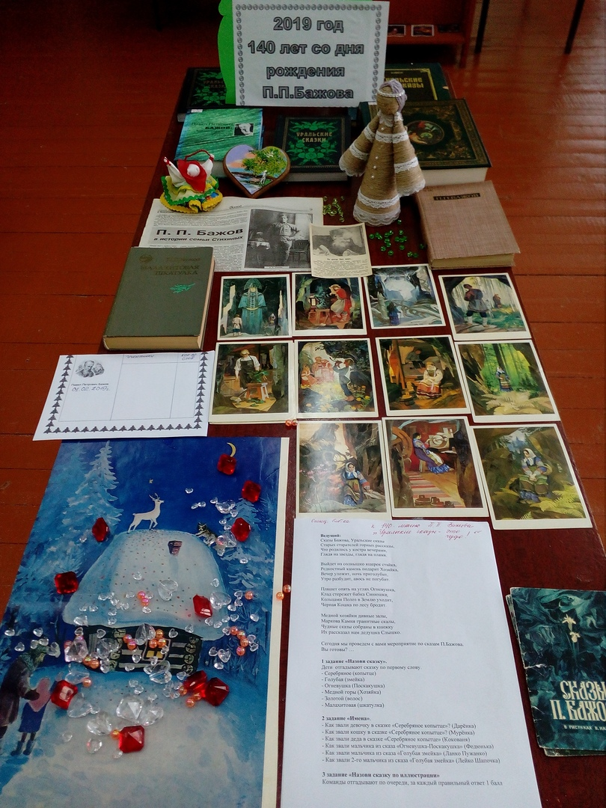
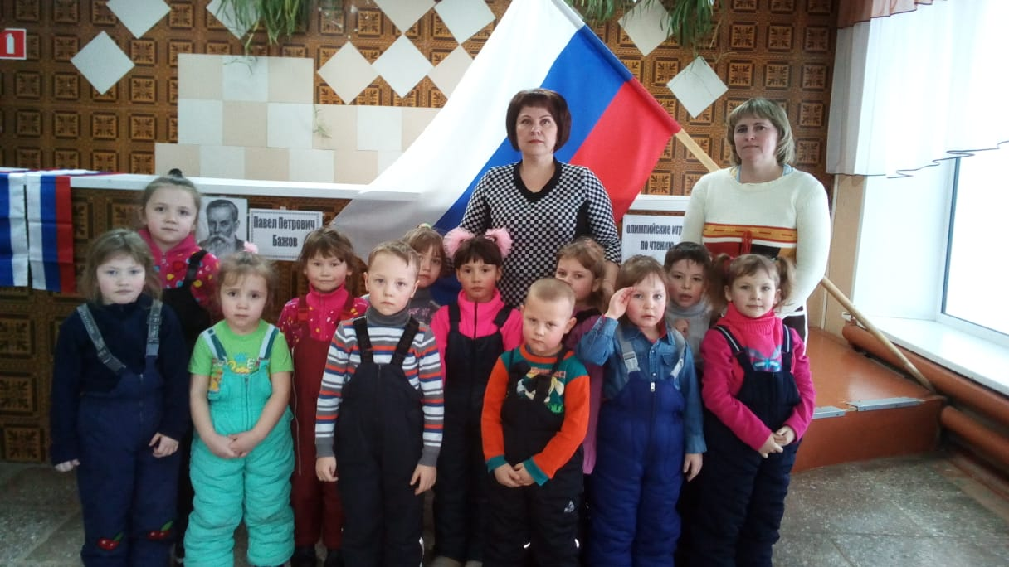
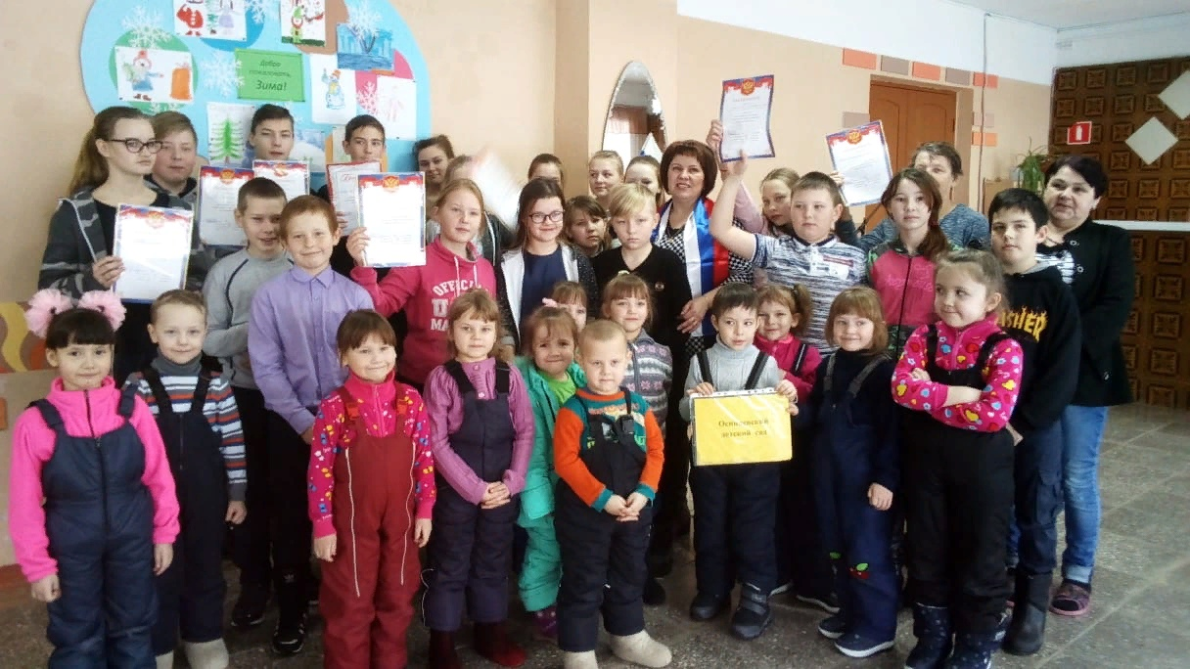

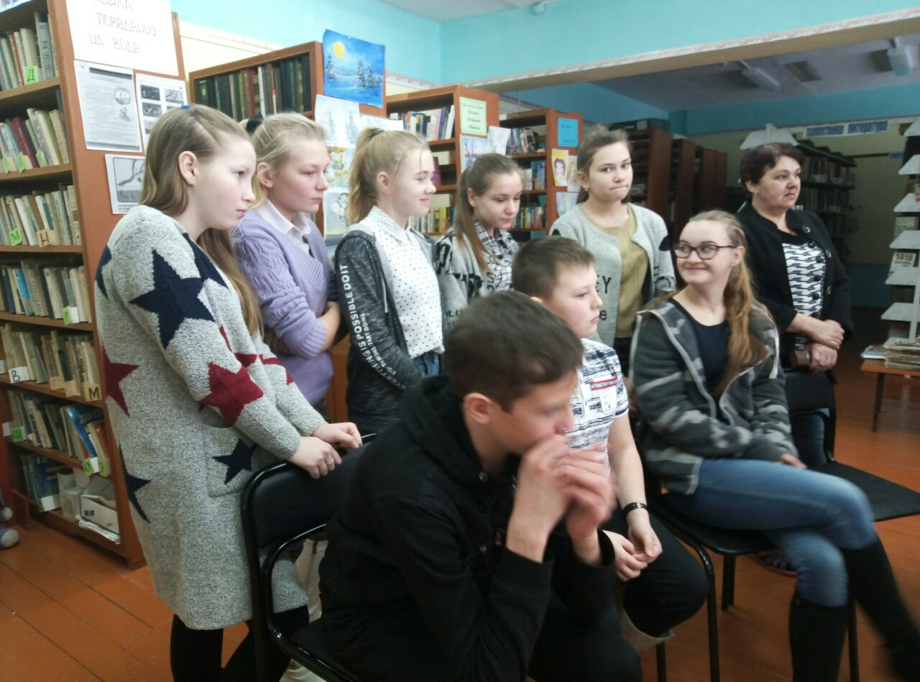

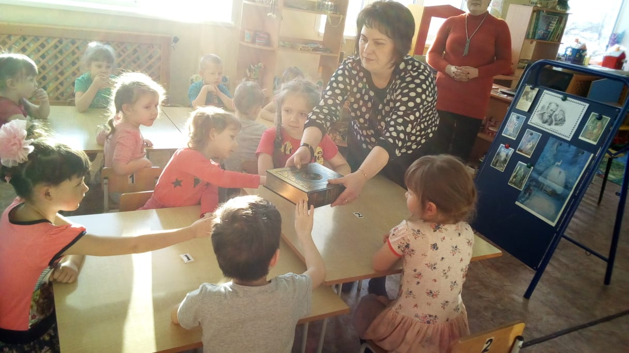

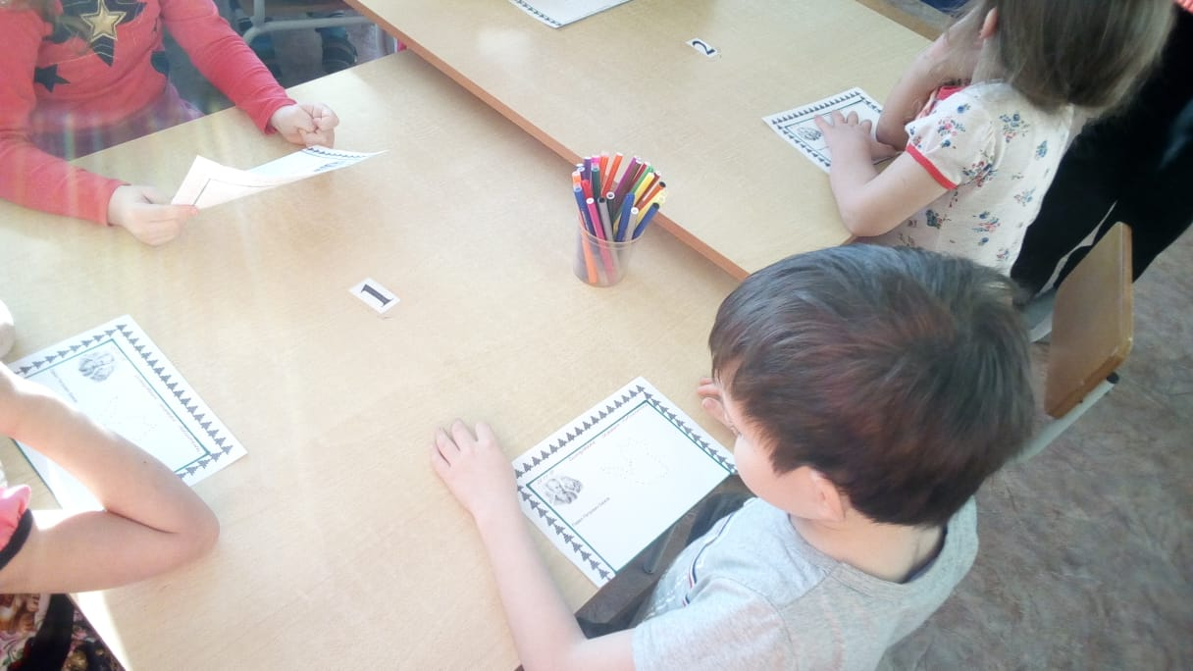
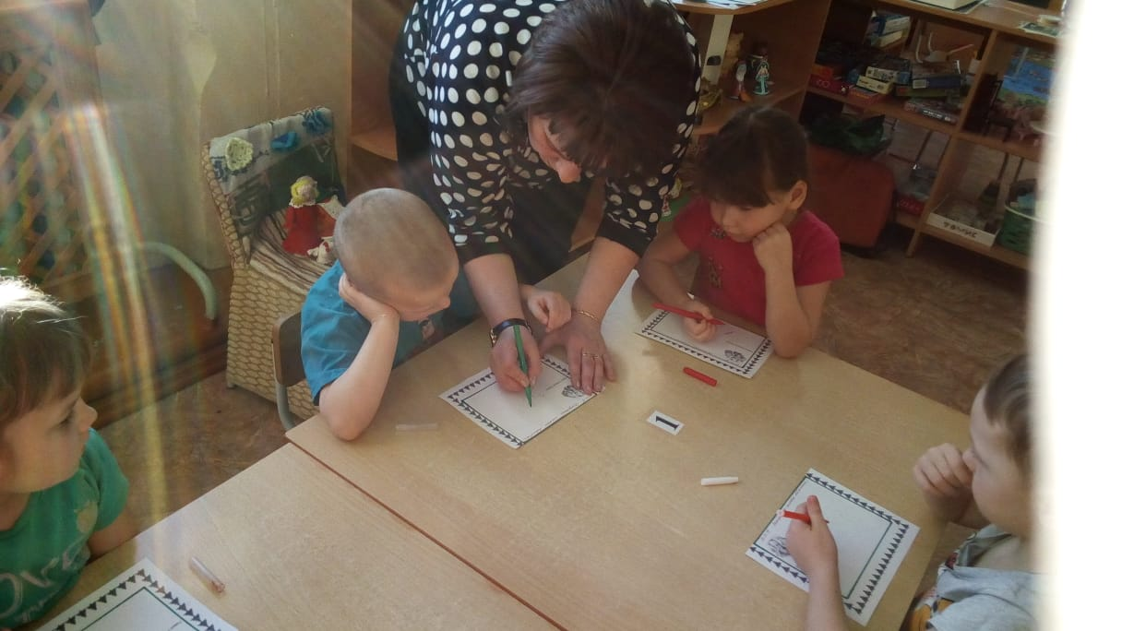
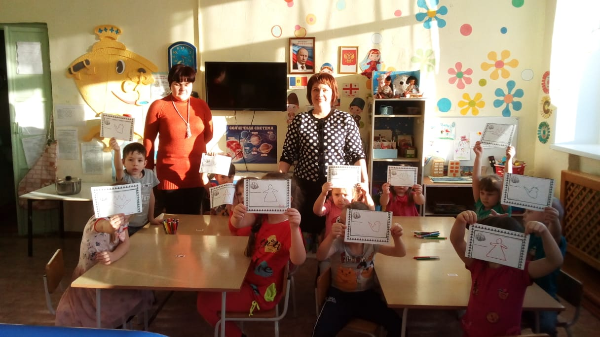

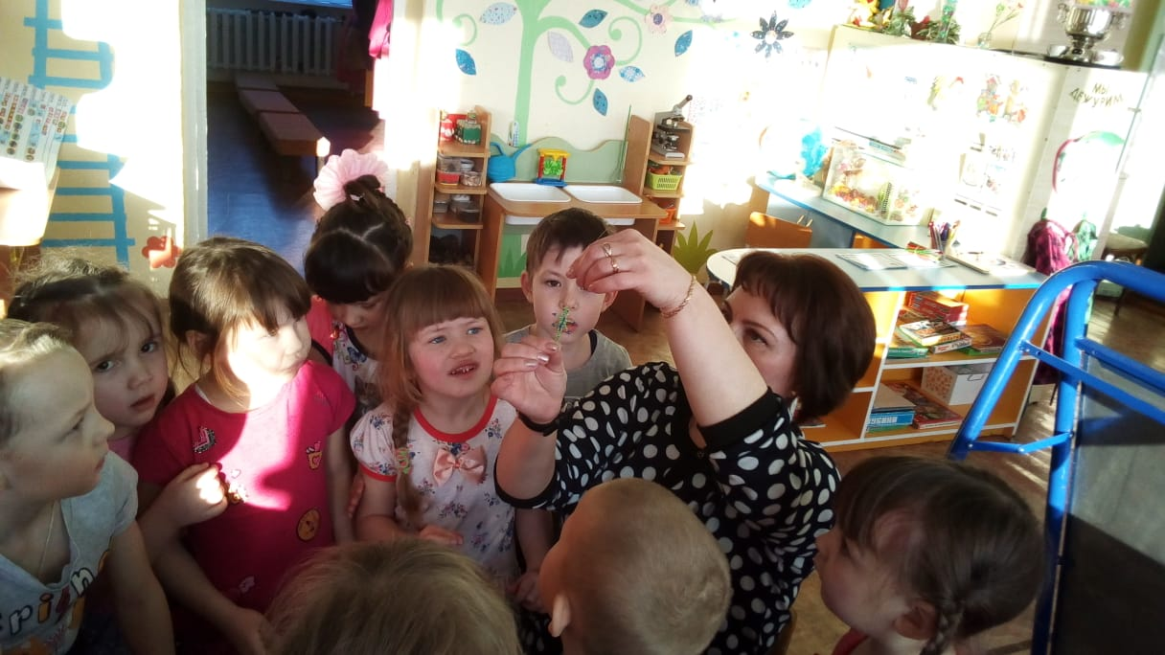

2 вариант
Назвать авторов, чьё творчество или творческая манера, на наш взгляд, максимально схожа с творческим феноменом Бажова. Пояснить своё мнение.

В Сказах П.П. Бажова есть общее со сказом Н. С. Лескова «Левша». У Лескова и Бажова довольно много сказов о народных праведниках, о талантливых народных умельцах .Мне кажется, что самыми известными читателю являются такие произведения писателей, как «Очарованный странник», «Тупейный художник» и, без сомнения, «Левша»; «Малахитовая шкатулка» Павла Бажова, уральского сказителя, «Каменный цветок», «Горный мастер», «Серебряное копытце», «Голубая змейка».
Лесков создал претекст «Малахитовой шкатулки»- рассказ «Левша».Одной из основных тем в рассказе является тема творческой одаренности русского человека. Талант, по Лескову, не может существовать самостоятельно, он обязательно должен основываться на нравственной, духовной силе человека. Сам сюжет, сама история этого сказа рассказывает о том, как Левша, вместе со своими товарищами, смог “переплюнуть” английских мастеров без всяких приобретённых знаний, только благодаря одарённости и трудолюбию. Необыкновенное, чудесное мастерство - основное свойство Левши. Он утер нос «аглицким мастерам», подковал блоху такими мелкими гвоздями, что и в самый сильный «мелкоскоп» не увидишь. Образом Левши Лесков доказывал, что неверно мнение, вложенное в уста императора Александра Павловича: у иностранцев “такие природы совершенства, что как посмотришь, то уже больше не будешь спорить, что мы, русские, со своим значением никуда не годимся”.
Подведем итоги словами Дмитрия Быкова о том, как уральский писатель Бажов придумал советский фольклор. «Конечно, Бажов угадал не только эту идею, но и еще две важные вещи. Второе, что он нашел, это, конечно, замечательный бажовский язык. Язык этот восходит, конечно, не к народному сказу, а к еще одному русскому писателю, который умел придумывать псевдонародные неологизмы — Николаю Лескову. Лесков создал претекст «Малахитовой шкатулки» — рассказ «Левша», который, в сущности, автопортрет Лескова. Потому что он делал такие же прекрасные, замечательные и бессмысленные вещи. Да, они подковали блоху, но танцевать-то она от этого перестала. Да, они прибили ей подковки, на каждой виден автограф мастера, они сделали эту красоту. Но красота эта мертвая. Это, в сущности, каменный цветок, уникальный символ мертвого мастерства. Потому что совершенно только мертвое».

Исполнитель -библиотекарь,( совместитель – учитель русского языка и литературы) О.И.Костина.

